Bộ đề chuẩn cấu trúc  ĐỀ SỐ 38 | ĐỀ DỰ ĐOÁN KÌ THI THPT QUỐC GIA NĂM 2020  Môn thi: VẬT LÝ  Thời gian làm bài: 50 phút, không kể thời gian phát đề

Câu 1: Tác dụng nhiệt là tính chất nổi bật của tia nào sau đây?
- Tia hồng ngoại. B. Tia C. Tia X. D. Tia tử ngoại.
Câu 2: Hạt nhân được tạo thành bởi hai loại hêt:
- Electron và poozitron. B. Nơtron và electron.
C. Prôtôn và nơtron. D. Pôzitron và prôtôn.
Câu 3: Với các quy ước thông thường trong sách giáo khoa, gia tốc rơi tự do của một vật ở gần mặt đất được tính bởi công thức:
- B. C. D.
Câu 4: Điện trở của một quang điện trở có đặc điểm nào dưới đây?
- Có giá trị lớn nhất. B. Có giá trị rất nhỏ.
C. Có giá trị không đổi. D. Có giá trị thay đổi được.
Câu 5: Một chất điểm dao động điều hòa dọc theo trục Ox quanh vị trí cân bằng O. Khi pha dao động của chất điểm bằng thì kết luận nào sau đây là đúng?
- Động năng của vật cực đại. B. Lực kéo về có giá trị cực đại.
C. Thế năng của vật cực đại. D. Gia tốc của vật cực đại.
Câu 6: Để đo bước sóng của ánh sáng đơn sắc người ta sử dụng thí nghiệm vật lý nào sau đây?
- Thí nghiệm Y – âng về giao thoa ánh sáng.
- Thí nghiệm về máy quang phổ lăng kính.
- Thí nghiệm về sự tán sắc ánh sáng của Newton.
- Thí nghiệm về ánh sáng đơn sắc của Newton.
Câu 7: Một vật lúc đầu nằm trên một mặt phẳng nhám nằm ngang. Sau khi được truyền một vận tốc đầu, vật chuyển động chậm dần vì có:
- Phản lực. B. Lực tác dụng ban đầu. C. Lực ma sát. D. Quán tính.
Câu 8: Hạt nhân càng bền vững khi có:
- Số nuclôn càng lớn. B. Năng lượng liên kết càng lớn.
C. Số protôn càng lớn. D. Năng lượng liên kết riêng càng lớn.
Câu 9: Đặt một điện áp xoay chiều ( không đổi) vào hai đầu một đoạn mạch chỉ có tụ điện có điện dung C. Cường độ dòng điện hiệu dụng I qua mạch tính theo công thức:
- B. C. D.
Câu 10: Một kim loại có công thoát Biết hằng số Plăng tốc độ ánh sáng trong chân không Giới hạn quang điện của kim loại đó là:
- B. C. D.
Câu 11: Một vật dao động điều hòa trên trục Ox quanh vị trí cân bằng O theo phương trình trong đó là các hằng số. Đại lượng có đơn vị là:
- rad/s. B. độ. C. Hz. D. rad.
Câu 12: Trong chân không, các bức xạ điện tử được sắp xếp theo thứ tự bước sóng giảm dần là:
- Ánh sáng tím, tia hồng ngoại, tia tử ngoại, tia X.
- Tia X, tia tử ngoại, ánh sáng tím, tia hồng ngoại.
- Tia hồng ngoại, ánh sáng tím, tia X, tia tử ngoại.
- Tia hồng ngoại, ánh sáng tím, tia tử ngoại, tia X.
Câu 13: Trong các phát biểu sau, phát biểu nào sai?
- Trong chân không, photon bay dọc theo các tia ánh sáng với tốc độ
- Mọi bức xạ hộng ngoại đều gây ra hiện tượng quang điện trong đối với các chất quang dẫn.
- Một trong những ứng dụng quan trọng của hiện tượng quang điện trong là pin quang điện.
- Một số loại sơn xanh, đỏ, vàng quét lên trên các biển báo giao thông là các chất lân quang.
Câu 14: Đặt một điện áp xoay chiều vào hai đầu đoạn mạch gồm một điện trở thuần R và cuộn cảm thuần có cảm kháng mắc nối tiếp. Hệ số công suất của đoạn mạch bằng:
- 0,87. B. 0,5. C. 1. D. 0,71.
Câu 15: Đặt vào hai đầu cuộn sơ cấp (có N₁ vòng dây) của một máy hạ áp lí tưởng một điện áp xoay chiều có giá trị hiệu dụng U₁ thì điện áp hiệu dụng giữa hai đầu cuộn thứ cấp (có N₂ vòng dây) để hở là U₂. Hệ thức nào sau đây là đúng?
- B. C. D.
Câu 16: Vật thật, cao 4cm đặt vuông góc với trục chính của thấu kính, qua thấu kính cho ảnh ngược chiều với vật. Ảnh cao 3cm. Số phóng đại của ảnh có giá trị là:
- B. C. 2. D.
Câu 17: Một chất phát quang được kích thích bằng ánh sáng có bước sóng thì phát ra ánh sáng có bước sóng Biết công suất của chùm sáng phát quang bằng 20% công suất của chùm sáng kích thích. Tỉ số giữa phôtôn ánh sáng phát quang và số phôtôn ánh sáng kích thích trong cùng một khoảng thời gian là:
- 2/5. B. 1/5. C. 4/5. D. 1/10.
Câu 18: Một chất điểm thực hiện chuyển động thẳng với phương trình vận tốc theo thời gian có dạng Quãng đường mà chất điểm đi được kể từ t = 0 đến khi v = 0 là:
- 37,5. B. 33,3 m. C. 2,5 m. D. 22,5 m.
Câu 19: Một máy biến áp lí tưởng có cuộn sơ cấp 2200 vòng dây, mắc vào mạng điện xoay chiều có điện áp hiệu dụng 220V. Mạch thứ cấp mắc với bóng đèn có hiệu điện thế định mức 6V. Để đèn sáng đúng định mức thì ở cuộn dây thứ cấp có số vòng dây là:
- 100 vòng. B. 200 vòng. C. 60 vòng. D. 80 vòng.
Câu 20: Khi thực hiện thí nghiệm Y – âng về giao thoa ánh sáng trong không khí, khoảng vân đo được là i. Khi thực hiện thí nghiệm Y – âng về giao thoa ánh sáng trên trong môi trường trong suốt có chiết suất n > 1 thì khoảng vân i’ đo được trên màn là:
- B. C. D.
Câu 21: Hai điện tích điểm và đặt trong chân không cách nhau 50cm thì lực hút giữa chúng là Giá trị của điện tích là:
- B. C. D.
Câu 22: Vật sáng AB đặt vuông góc với trục chính của thấu kính, cách thấu kính một khoảng 20cm, qua thấu kính cho ảnh thật A’B’ cao gấp 3 lần vật AB. Tiêu cự của thấu kính là:
- f = - 30cm. B. f = 15 cm. C. f = 30 cm. D. f = - 15 cm.
Câu 23: Cho một máy phát dao động điện từ có mạch dao động LC gồm cuộn dây thuần cảm và một tụ điện Biết tốc độ của sóng điện từ trong chân không là Bước sóng điện từ mà máy phát ra là:
- 1200m. B. 38 km. C. 4 km. D. 764 m.
Câu 24: Một đoạn mạch mắc vào điện áp xoay chiều thì cường độ qua đoạn mạch là . Công suất tiêu thụ trong đoạn mạch có giá trị là:
- P = 100W. B. P = 50W. C. P = W. D. P = W.
Câu 25: Một khung dây dẫn hình chữ nhật có kích thước 3cm x 4cm đặt trong một từ trường đều có cảm ứng từ véctơ cảm ứng từ hợp với mặt phẳng khung dây một góc Từ thông qua khung dây có giá trị là:
- B. C. D.
Câu 26: Trong thí nghiệm Y – âng về giao thoa ánh sáng, hai khe được chiếu bằng ánh sáng đơn sắc có bước sóng Nếu tại điểm M trên màn quan sát có vân tối thứ ba (tính từ vân sáng trung tâm) thì hiệu đường đi của ánh sáng từ hai khe đến M có độ lớn bằng:
- B. C. D.
Câu 27: Biết cường độ âm chuẩn là Khi mức cường độ âm tại một điểm là 80dB thì cường độ âm tại điểm đó bằng:
- B. C. D.
Câu 28: Đồ thị biểu diễn sự phụ thuộc của điện áp xoay chiều u đặt vào hai đầu một đoạn mạch theo thời gian t như hình vẽ. Tần số của điện áp xoay chiều này bằng
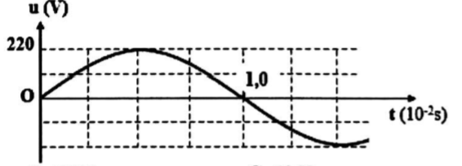
- 60Hz. B. 55Hz. C. 50Hz. D. 45Hz.
Câu 29: Một đèn ống loại 40W được chế tạo để có công suất chiếu sáng bằng đèn dây tóc loại 75W. Biết giá tiền điện là 1500 đồng/kWh. Nếu sử dụng đèn ống này trung bình mỗi ngày 6 giờ thì trong 30 ngày số tiền điện sẽ giảm so với sử dụng đèn dây tóc nói trên trong cùng thời gian là:
- 26,5 đồng. B. 1575 đồng. C. 7875 đồng. D. 9450 đồng.
Câu 30: Mắc một biến trở R vào hai cực của một nguồn điện một chiều có suất điện động E và điện trở trong r. Đồ thì biểu diễn hiệu suất H của nguồn điện như hình vẽ. Điện trở trong của nguồn điện có giá trị bằng:
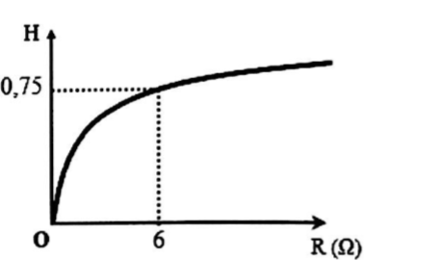
- 0,75 B. 4 C. 6 D. 2
Câu 31: Đặt điện áp xoay chiều vào hai đầu đoạn mạch nối tiếp gồm có điện trở thuần R = 32 và tụ điện có điện dung là C. Gọi lần lượt tương ứng với điện áp tức thời hai đầu phần tử R và C. Biết rằng Điện dung của tụ điện có giá trị là:
- B. C. D.
Câu 32: Một sóng truyền từ N đến M theo phương truyền sóng trong khoảng thời gian Biết chu kì sóng là T, biên độ sóng là 4mm và không đổi trong quá trình truyền sóng. Tại thời điểm t, li độ sóng tại M là 2mm thì li độ sóng tại N là –2 mm. Tại thời điêm (t+) thì phần tử sóng tại M tới biên lần thứ 2. Khoảng thời gian ngắn nhất là:
- B. C. D.
Câu 33: Đặt điện áp xoay chiều (V) (U và không đổi) vào hai đầu một đoạn mạch mắc nối tiếp gồm điện trở R, cuộn cảm thuần có hệ số tự cảm L và tụ điện có điện dung C thay đổi được. Gọi i là cường độ dòng điện tức thời qua mạch, là độ lệch pha giữa u và i. Hình bên là đồ thị biểu diễn sự phụ thuộc của theo dung kháng Z_{C} của tụ điện khi C thay đổi. Giá trị của R là:
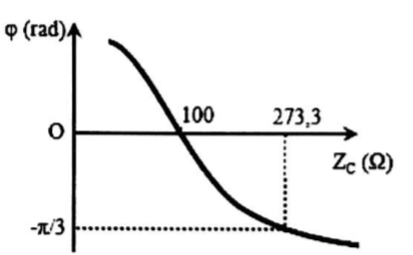
- B. C. D.
Câu 34: Cho mạch điện như hình vẽ. Biết ampe kế chỉ 0,5A và Nguồn điện có suất điện động là:
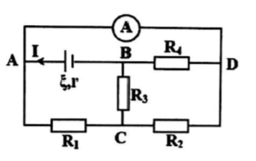
- 18V. B. 36V. C. 12V. D. 9V.
Câu 35: Một chất điểm đang dao động điều hòa dọc theo trục Ox, mốc tính thế năng tại vị trí cân bằng O. Từ thời điểm đến thời điểm quả cầu của con lắc đi được một quãng đường s và chưa đổi chiều chuyển động, đồng thời động năng của con lắc giảm từ giá trị cực đại về 0,096J. Từ thời điểm đến thời điểm chất điểm đi thêm một đoạn đường bằng 2s nữa mà chưa đổi chiều chuyển động và động năng của con lắc và thời điểm bằng 0,064J. Từ thời điểm đến , chất điểm đi thêm một đoạn đường bằng 4s nữa thì động năng của chất điểm vào thời điểm bằng:
- 0,100J. B. 0,064J. C. 0,096J. D. 0,036J.
Câu 36: Đặt điện áp (U và không đổi) vào hai đầu đoạn mạch AB. Hình bên là sơ đồ mạch điện và một phần đồ thị biểu diễn sự phụ thuộc của điện áp giữa hai điểm M,B theo thời gian t khi K mở và khi K đóng. Biết điện trở Giá trị của U là:
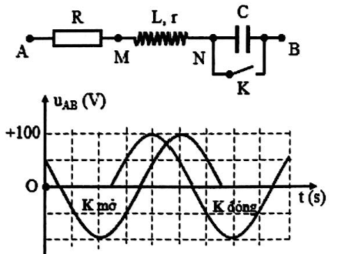
- 187,1V. B. 122,5V. C. 136,6V. D. 193,2V.
Câu 37: Trong thí nghiệm giao thoa sóng trên mặt chất lỏng với hai nguồn giống nhau A và B, cách nhau 8cm, doa động với phương trình (cm). Tốc độ truyền sóng trên mặt chất lỏng là 0,8m/s. Một điểm M trên mặt chất lỏng cách đều 2 điểm A,B một khoảng 8cm. Trên đường trung trực của AB, điểm M₁ gần M nhất, dao động cùng pha với M và cách M một khoảng
- 6cm. B. 0,91 cm. C. 7,8 cm D. 0,94 cm.
Câu 38: Cho hai mạch dao động LC có cùng tần số. Điện tích cực đại của tụ ở mạch thứ nhất và thứ hai lần lượt là Q₁ và Q₂ thỏa mãn Q₁ + Q₂ = Tại một thời điểm mạch thứ nhất có điện tích và cường độ dòng điện là , mạch điện thứ hai có điện tích và cường độ dòng điện là thỏa mãn Giá trị nhỏ nhất của tần số dao động ở hai mạch là:
- 38,19 Hz. B. 63,66 Hz. C. 76,39 Hz. D. 59,68 Hz.
Câu 39: Một con lắc đơn dao động điều hòa với chu kì T tại nới có thêm trường ngoại lực có độ lớn F theo phương ngang. Nếu quay phương ngoại lực một góc trong mặt phẳng thẳng đứng và giữ nguyên độ lớn thì chu kì dao động T₁ = 2,4s hoặc T₂ = 1,8s. Chu kì T gần với giá trị nào sau đây?
- 1,99s. B. 2,19s. C. 1,92s. D. 2,28s.
Câu 40: Đặt điện áp xoay chiều (V) vào hai đầu đoạn mạch nối tiếp gồm cuộn dây có độ tự cảm điện trở trong và tụ điện có điện dung Tại thời điểm điện áp tức thời giữa hai đầu cuộn dây có giá trị bằng 150V, đến thời điểm thì điện áp giữa hai đầu tụ điện cũng bằng 150V. Giá trị bằng:
- V. B. V. C. 300 V. D. 150 V.

HƯỚNG DẪN GIẢI
1 - A | 2 - C | 3 - A | 4 - D | 5 - A | 6 – A | 7 – C | 8 - D | 9 - C | 10 - D
11 - D | 12 - D | 13 - B | 14 - B | 15 - D | 16 - D | 17 - A | 18 - A | 19 - C | 20 - A
21 - A | 22 - B | 23 - A | 24 - B | 25 - C | 26 - D | 27 - D | 28 - C | 29 - D | 30 -D
31 - C | 32 - A | 33 - B | 34 - A | 35 - B | 36 - B | 37 - B | 38 - D | 39 - A | 40 - B

Câu 1: Chọn A.
Tác dụng nhiệt là tính chất nổi bật nhất của tia hồng ngoại.
Câu 2: Chọn C.
Hạt nhân được tạo thành bởi hai loại hạt là proton và nơtron.
Câu 3: Chọn A.
Gia tốc rơi tự do của một vật ở gần mặt đất là:
Câu 4: Chọn D.
Điện trở của quang điện trở có thể thay đổi khi ánh sáng chiếu vào.
Câu 5: Chọn A.
Khi pha dao động của chất điểm bằng thì động năng của vật cực đại.
Câu 6: Chọn A.
Để đo bước sóng ánh sáng, người ta dùng thí nghiệm Y – âng về giao thoa ánh sáng.
Câu 7: Chọn C.
Lực chuyển động chậm dần vì có ma sát.
Câu 8: Chọn D.
Hạt nhân càng bền vững khi có năng lượng liên kết riêng càng lớn.
Câu 9: Chọn C.
Cường độ dòng điện hiệu dụng I qua mạch là:
Câu 10: Chọn D.
Giới hạn quang điện của kim loại đó là
Câu 11: Chọn D.
Đại lượng có đơn vị rad.
Câu 12: Chọn D.
Các bức xạ điện tử được sắp xếp theo thứ tự bước sóng giảm dần là: tia hồng ngoại, ánh sáng tím, tia tử ngoại, tia X.
Câu 13: Chọn B.
Chỉ có một số bức xạ hồng ngoại gây ra hiện tượng quang điện trong đối với các chất quang dẫn.
Câu 14: Chọn B.
Hệ số công suất của đoạn mạch là:
Câu 15: Chọn D.
Vì máy hạ áp nên
Câu 16: Chọn D.
Vật qua thấu kính cho ảnh ngược chiều với vật
Số phóng đại của ảnh là
Câu 17: Chọn A.
Câu 18: Chọn A.
Từ phương trình vận tốc:
Quãng đường chất điểm đi được kể từ t = 0 đến khi v = 0 là:
Câu 19: Chọn C.
Để đèn sáng đúng định mức thì vòng.
Câu 20: Chọn A.
Ta có:
Câu 21: Chọn A.
Vì là lực hút nên ta có:
Câu 22: Chọn B.
Tiêu cự thấu kính là f
Câu 23: Chọn A.
Bước sóng điện từ
Câu 24: Chọn B.
Công suất tiêu thụ trong đoạn mạch có giá trị
Câu 25: Chọn C.
Từ thông qua khung dây
Câu 26: Chọn D.
Tại M là vân tối thứ ba
Câu 27: Chọn D.
Cường độ âm là:
Câu 28: Chọn C.
Dựa vào đồ thị
Câu 29: Chọn D.
Số tiền điện sẽ giảm so với sử dụng đèn dây tóc là đồng.
Câu 30: Chọn D.
Khi Ta có
Câu 31: Chọn C.
Biểu thức trên cho thấy biểu thức độc lập với thời gian khi
Câu 32: Chọn A.
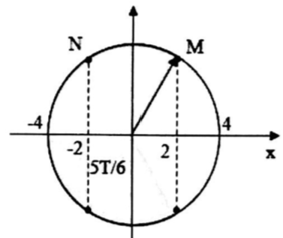
Do N, M lệch nhau T/6 N, M đang chuyển động theo chiều âm như trên đường tròn.
Khoảng thời gian ngắn nhất
Câu 33: Chọn B.
Khi
Khi
Thay (2) vào (1):
Câu 34: Chọn A.
Vẽ lại mạch được R₄//((R₁//R₂)nt R₃)
Có Tổng mạch trở ngoài:
lại có R₁ nt R₂
Cường độ dòng điện trong mạch chính là
Tại A có:
E = I(R+r) = 0,6.(20+10) = 18V.
Câu 35: Chọn B.
Tại động năng cực đại
Từ vật chưa đổi chiều chuyển động
Bảo toàn cơ năng:
Cơ năng:
Ta có:
Từ đi thêm quãng đường tức vật từ đi 2A/5 ra biên rồi đổi chiều đi tiếp 2A/5 đến (nhưng ngược chiều chuyển động)
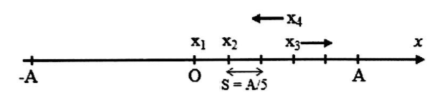
Do đó, tại vật có động năng bằng tại
Câu 36: Chọn B.
Khi K đóng (mạch gồm RLr) thì sớm pha hơn 60⁰ so với khi K mở.
Vì
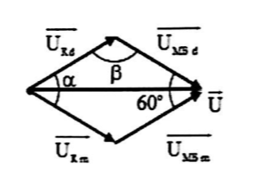
Điện áp AB không đổi nên ta có giản đồ vectơ các điện áp như hình bên.
Từ (1) và (2)
Áp dụng định lý sin trong tam giác:
Câu 37: Chọn B.
Một điểm M trên mặt chất lỏng cách đều hai điểm A,B một khoảng 8cm.
cân tại M. M sẽ trễ pha hơn nguồn một góc
Gọi N là điểm gần M nhất và cùng pha với M N trễ pha hơn nguồn góc
Ta có:
Ta có
Câu 38: Chọn D.
Giả sử điện tích trong hai mạch dao động biến đổi theo quy luật:
Thấy:
Tần số góc nhỏ nhất khi mẫu số là lớn nhất, các hàm lượng giác cực đại bằng 1.
Hơn nữa:
Vậy
Câu 39: Chọn A.
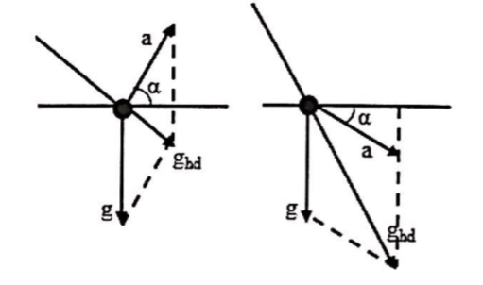
Ngoại lực quay góc có nghĩa là F xoay lên trên hoặc xuống dưới.
TH1: F xoay lên:
Do
TH2: F xoay xuống:
Tương tự (2)
Cộng vế với vế của (1) với (2) suy ra:
Câu 40: Chọn B.
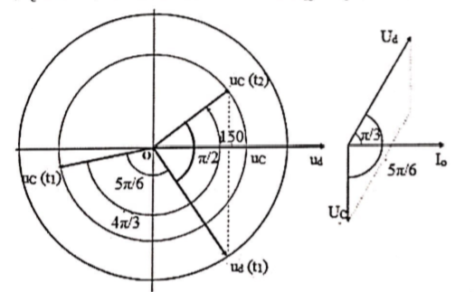
nhanh pha so với
Ta có Biểu diễn các thời điểm trên đường tròn.
Có

